EVEREST TIBET

พิชิตหลังคาโลก เอเวอเรสต์เบสแคมป์ ทิเบต ลาซา ซิกาเซ่
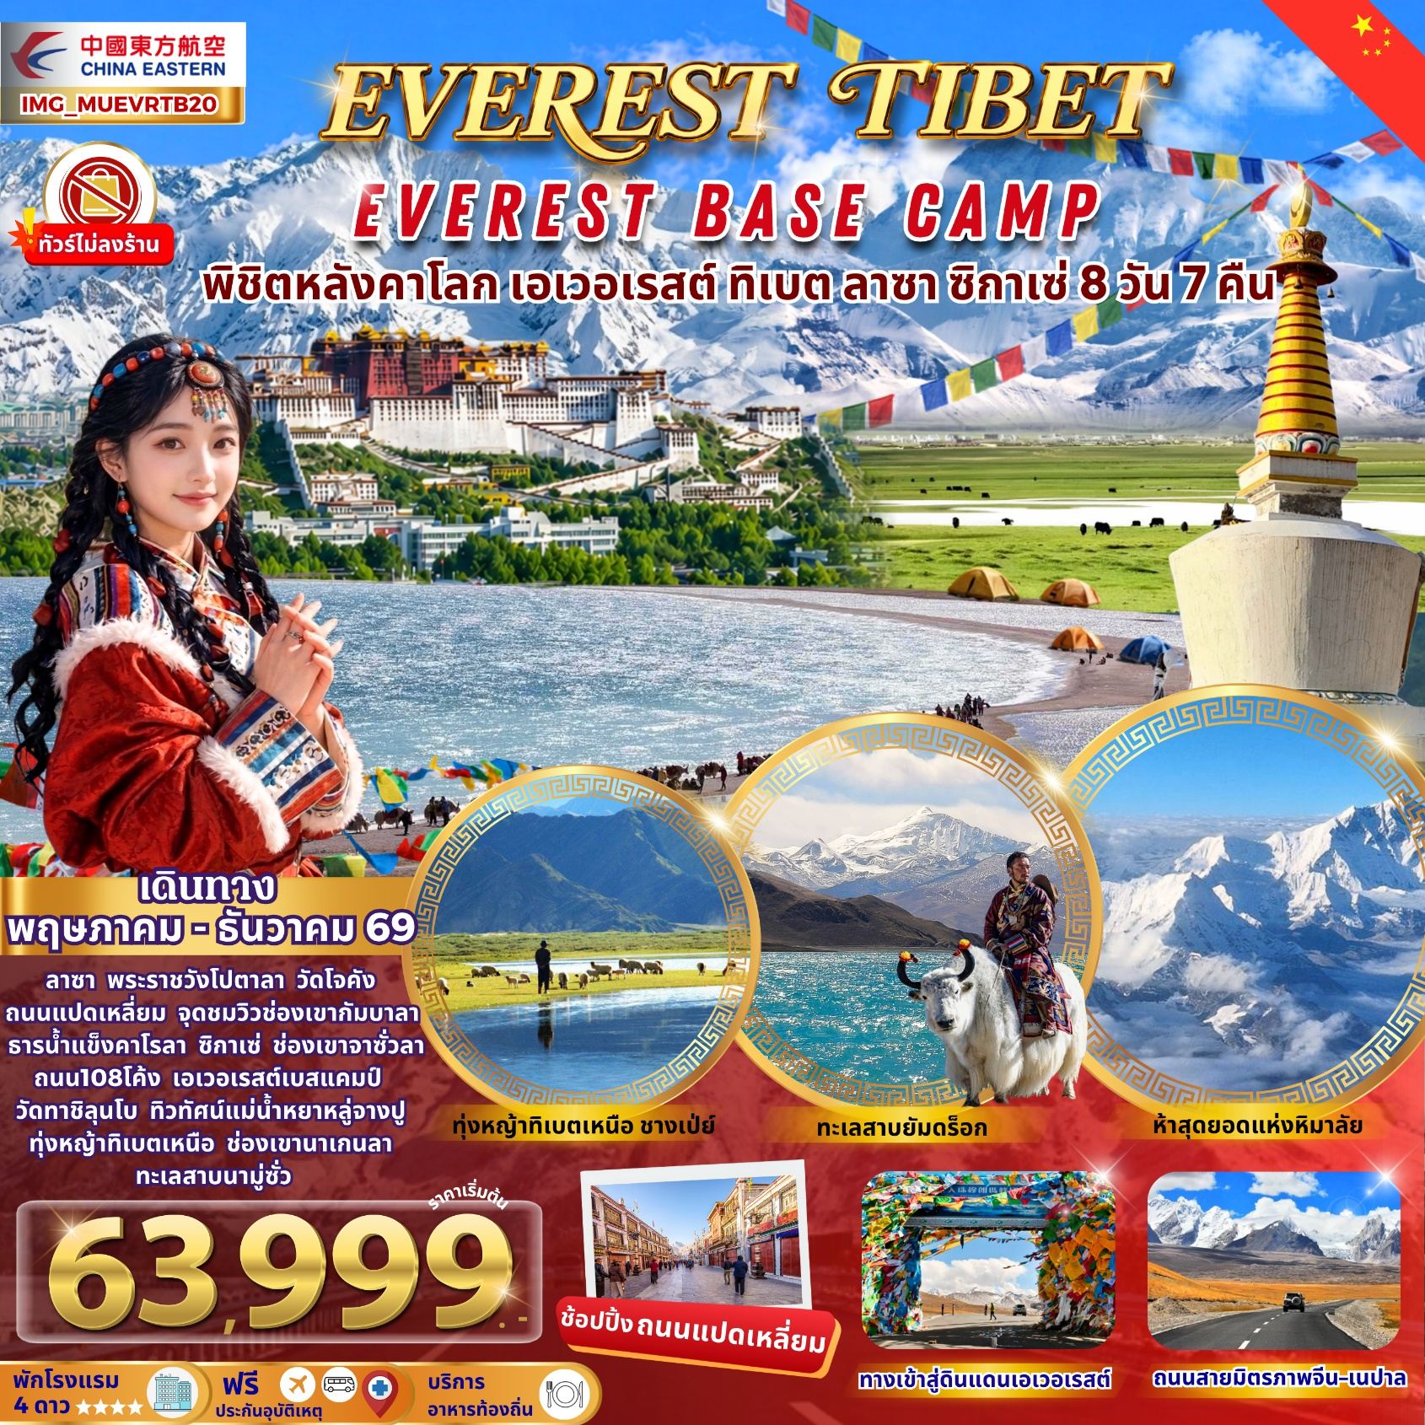

8 วัน 7 คืน บินโดยสายการบิน China Eastern Airlines (MU)

โปรแกรมเดินทาง |  | เช้า | เที่ยง | ค่ำ | โรงแรมที่พัก
D1 | BKK-KMG MU9622 (07.50-11.15) ต่อเครื่อง  KMG-LXA MU9737 (15.00-17.30)  กรุงเทพฯ (ท่าอากาศยานสุวรรณภูมิ) – คุนหมิง (ท่าอากาศยานนานาชาติคุนหมิง ฉางสุ่ย) – ทิเบต (ท่าอากาศยานลาซากงการ์) |  |  |  | NYETSANG GRAND HOTEL 5* หรือเทียบเท่า
D2 | ลาซา – พระราชวังโปตาลา – วัดโจคัง – ถนนแปดเหลี่ยม |  |  |  | NYETSANG GRAND HOTEL 5* หรือเทียบเท่า
D3 | ลาซา – ทะเลสาบยัมดร็อก – จุดชมวิวช่องเขากัมบาลา –  ธารน้ำแข็งคาโรลา – ซิกาเซ่ |  |  |  | GESAR HOTEL  4* หรือเทียบเท่า
D4 | ซิกาเซ่ – ช่องเขาจาซั่วลา – ถนน108โค้ง – เอเวอเรสต์เบสแคมป์ |  |  |  | VIENNA HOTEL  4* หรือเทียบเท่า
D5 | ห้าสุดยอดแห่งหิมาลัย – ซิกาเซ่ |  |  |  | GESAR HOTEL  4* หรือเทียบเท่า
D6 | ซิกาเซ่ – วัดทาชิลุนโบ – ทิวทัศน์แม่น้ำหยาหลู่จางปู – ลาซา |  |  |  | NYETSANG GRAND HOTEL 5* หรือเทียบเท่า
D7 | ทุ่งหญ้าทิเบตเหนือ – ช่องเขานาเกนลา – ทะเลสาบนามู่ซั่ว – ลาซา |  |  |  | NYETSANG GRAND HOTEL 5* หรือเทียบเท่า
D8 | ลาซา ท่าอากาศยานลาซากงการ์ – คุนหมิง (ท่าอากาศยานานาชาติ  คุนหมิง ฉางสุ่ย) – กรุงเทพฯ (ท่าอากาศยานสุวรรณภูมิ)  LXA-KMG MU9696 12.00-14.30 ต่อเครื่อง  KMG-BKK MU9613 18.20-19.50
หมายเหตุ : อาหารพิเศษ บริษัททัวร์ ขอสงวนสิทธิ์จัดให้ตามความเหมาะสมในโปรแกรมท่องเที่ยว

วันแรก กรุงเทพฯ (ท่าอากาศยานสุวรรณภูมิ) – คุนหมิง (ท่าอากาศยานนานาชาติคุนหมิง
ฉางสุ่ย) – ทิเบต (ท่าอากาศยานลาซากงการ์)
“ พาสปอร์ตตัวจริงถือติดตัวมาในวันเดินทางด้วยนะคะ ”
โปรดสังเกตป้ายต้อนรับที่สนามบิน “ IMG WORLD ”
โดยมีหัวหน้าทัวร์และเจ้าหน้าที่คอยให้การต้อนรับอำนวยความสะดวก
กรณีผู้โดยสารไม่ได้มาเช็คอิน และไม่ได้ทำการยกเลิกการจองก่อนเวลาปิดเคาน์เตอร์เช็คอิน
หรือไม่ได้มาขึ้นเครื่องหลังจากเช็คอินเรียบร้อยแล้ว สายการบินอาจเรียกเก็บค่าธรรมเนียมกับผู้โดยสาร

ผู้โดยสารขาออก | หน้าเคาน์เตอร์ | สายการบิน | ประตูทางเข้า
เวลา 05:00 น. | U | China Eastern Airlines (MU) | 10

ขอสงวนสิทธิ์เปลี่ยนแปลงเที่ยวบิน และตารางการบินของสายการบินตามที่ได้อนุมัติ
ทั้งนี้เวลาเที่ยวบินและน้ำหนักกระเป๋าอาจมีการเปลี่ยนแปลงได้ตามประกาศของสายการบิน
สายการบิน | BKK-KMG | เวลาออก | เวลาถึง
China Eastern Airlines (MU) | MU9622 | 07.50 | 11.15

พักต่อเครื่องที่ สนามบิน Kunming Changshui International Airport (KMG) ประมาณ 3 ชั่วโมง 45 นาที
เป็นเวลาที่เหมาะสมสำหรับการเปลี่ยนเครื่อง
สายการบิน | KMG-LXA | เวลาออก | เวลาถึง
China Eastern Airlines (MU) | MU9737 | 15.00 | 14.30

น้ำหนักกระเป๋าใต้ท้องเครื่อง 23 กิโลกรัม ถือขึ้นเครื่อง 8 กิโลกรัม

(มีอาหารและเครื่องดื่มบริการบนเครื่อง)

14:30 น. เดินทางถึงสนามบินลาซา ทิเบต (Tibet) หรือถู่ปอ (ในภาษาโบราณ) ภาษาจีนเรียกว่า “ซีจ้าง” ตั้งอยู่ใจกลางของทวีปเอเชียระหว่างประเทศจีนกับอินเดีย เป็นเขตปกครองตนเองพิเศษของประเทศจีน ทิเบตตั้งอยู่บนเทือกเขาหิมาลัย เป็นที่ราบสูงที่สูงที่สุดในโลก หรือเปรียบได้กับเป็นหลังคาโลก นำท่านเดินทางสู่เมืองลาซา(Lhasa)เป็นเมืองหลวงของเขตปกครองตนเองทิเบต สาธารณรัฐประชาชนจีน และเป็นที่รู้จักในฐานะ "เมืองแห่งแสงตะวัน" หรือ "ศูนย์กลางของวัฒนธรรมทิเบต" ตั้งอยู่บนที่ราบสูงทิเบตที่ความสูงประมาณ 3,650 เมตร จากระดับน้ำทะเล ทำให้เป็นหนึ่งในเมืองหลวงที่สูงที่สุดในโลก ระหว่างทางชมวิวแม่น้ำลาซา วิวทิวทัศน์ที่แตกต่างจากเมือง (จีนตอนใน)
เวลาท้องถิ่นเร็วกว่าประเทศไทย 1ชั่วโมง (เพื่อความสะดวกในการนัดหมายกรุณาปรับนาฬิกาของท่านเป็นเวลาท้องถิ่น)

อาหารเย็น (มื้อที่1)
รับประทานอาหารท้องถิ่น ณ ภัตตาคาร
นำท่านเข้าเช็คอินโรงแรมที่พัก NYETSANG GRAND HOTEL 5 ดาว หรือเทียบเท่า
(มาตราฐานโรงแรมที่จีน)

วันที่สอง ลาซา – พระราชวังโปตาลา – วัดโจคัง – ถนนแปดเหลี่ยม
เช้า รับประทานอาหารเช้า ณ ห้องอาหารของโรงแรม (มื้อที่2) พร้อมอำลาที่พัก

นำท่านสู่ พระราชวังโปตาลา (Potala Palace) พระราชวังโบราณอันยิ่งใหญ่และเป็นแลนด์มาร์กสำคัญของนครลาซา ประเทศทิเบต อดีตที่ประทับขององค์ทะไลลามะ โดดเด่นด้วยสถาปัตยกรรมสีขาว-แดงขนาดมหึมาตั้งตระหง่านอยู่บนภูเขาแดงอย่างสง่างาม ภายในประกอบด้วยห้องจำนวนมาก ทั้งวิหาร ห้องบูชา และพระเจดีย์ศักดิ์สิทธิ์ที่ทรงคุณค่าทางศาสนา ท่ามกลางบรรยากาศแห่งความศรัทธาและความสงบของดินแดนหลังคาโลก พร้อมให้ท่านได้สัมผัสความยิ่งใหญ่ทางประวัติศาสตร์และวัฒนธรรมทิเบตอย่างใกล้ชิด *ห้องสมุดพระสูตรโบราณ (หมายเหตุ: ภายในห้ามถ่ายภาพ – ควรสวมเสื้อผ้ามิดชิดเพื่อแสดงความเคารพ)
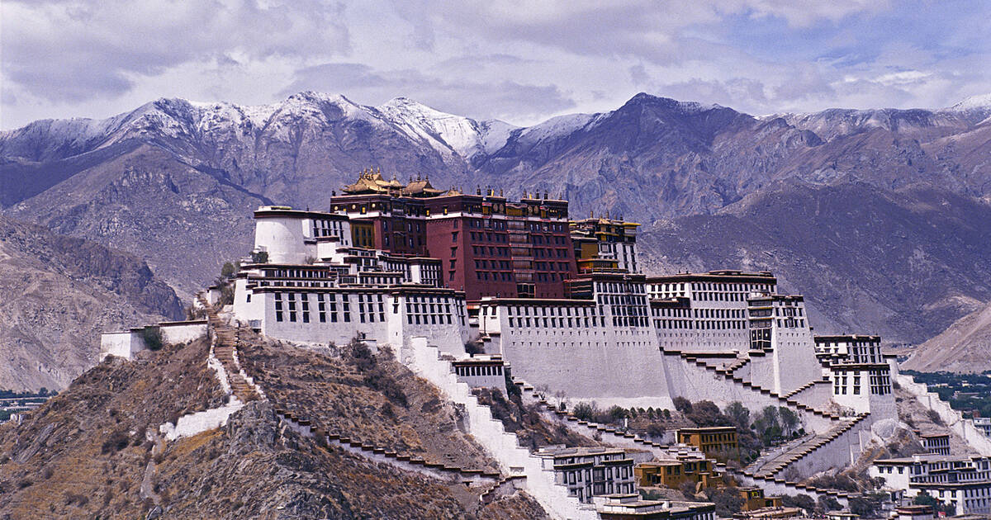
อาหารกลางวัน (มื้อที่3)
รับประทานอาหารท้องถิ่น ณ ภัตตาคาร

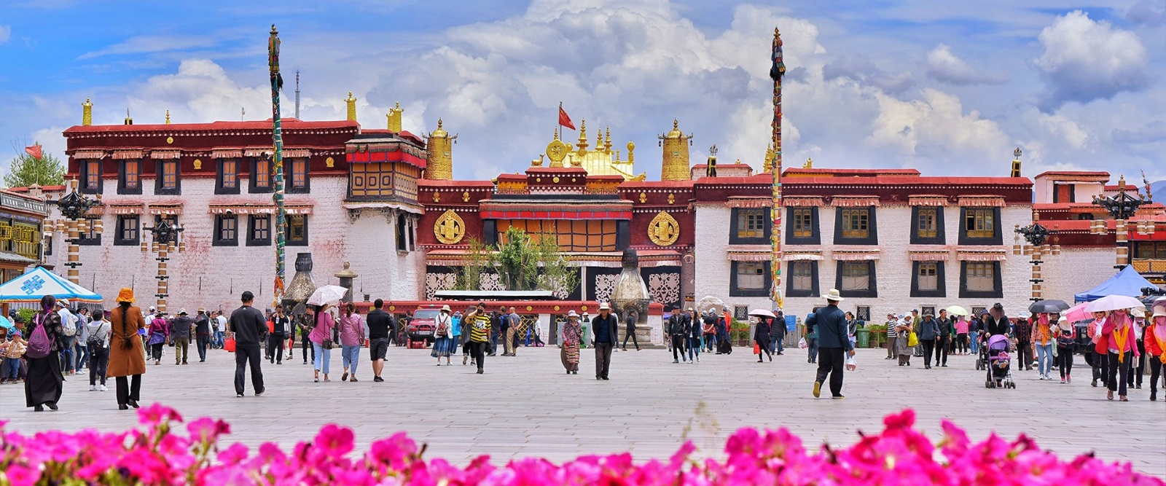
นำท่านสู่ วัดโจคัง (Jokhang Temple) วัดพุทธที่ศักดิ์สิทธิ์และเก่าแก่ที่สุดของทิเบต ซึ่งเป็นศูนย์รวมจิตใจของชาวทิเบตจากทั่วทุกสารทิศ โดดเด่นด้วยสถาปัตยกรรมแบบทิเบตผสมผสานเนปาลและอินเดีย ภายในประดิษฐานพระพุทธรูปศักดิ์สิทธิ์ที่มีความสำคัญสูงสุด ท่ามกลางบรรยากาศแห่งศรัทธาอันแรงกล้าและผู้แสวงบุญที่มากราบไหว้อย่างไม่ขาดสาย

นำท่านสู่ ถนนแปดเหลี่ยม (Barkhor Street) ย่านการค้าที่เก่าแก่และมีชีวิตชีวาที่สุดรอบวัดโจคัง โดดเด่นด้วยร้านค้าพื้นเมือง สินค้าหัตถกรรม เครื่องประดับ และของที่ระลึกสไตล์ทิเบต ท่ามกลางบรรยากาศของวิถีชีวิตดั้งเดิมและผู้คนที่เดินหมุนเวียนสวดมนต์ตามเส้นทางศักดิ์สิทธิ์ พร้อมให้ท่านได้เลือกซื้อสินค้าและสัมผัสวัฒนธรรมท้องถิ่นอย่างแท้จริง
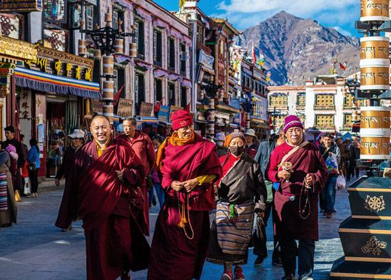
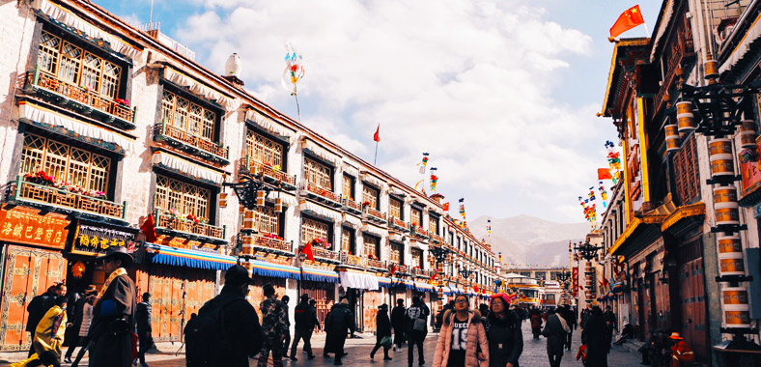
อาหารเย็น (มื้อที่4)
รับประทานอาหารท้องถิ่น ณ ภัตตาคาร
นำท่านเข้าเช็คอินโรงแรมที่พัก NYETSANG GRAND HOTEL 5 ดาว หรือเทียบเท่า
(มาตราฐานโรงแรมที่จีน)

วันที่สาม ลาซา – ทะเลสาบยัมดร็อก – จุดชมวิวช่องเขากัมบาลา – ธารน้ำแข็งคาโรลา – ซิกาเซ่
เช้า รับประทานอาหารเช้า ณ ห้องอาหารของโรงแรม (มื้อที่5)

นำท่านสู่ ทะเลสาบยัมดร็อก (Yamdrok Lake) ไข่มุกสีครามแห่งทิเบตใต้ ทะเลสาบศักดิ์สิทธิ์ที่สำคัญของทิเบตและเป็นหนึ่งในทะเลสาบที่สวยที่สุดของภูมิภาค (ใหญ่ที่สุดในทิเบตใต้) ระดับความสูง 4,441 เมตร เชื่อกันว่าทะเลสาบยัมดรกเป็นที่ประทับของเทพธิดายัมดร็อก เทพผู้ปกป้องคุ้มครองผืนแผ่นดินทิเบต รอบทะเลสาบจึงมีวัดวาอารามเก่าแก่หลายแห่ง ที่โด่งดังที่สุดคือวัดปาล์ยูล โดดเด่นด้วยสีน้ำฟ้าเทอร์ควอยซ์ที่เปลี่ยนเฉดตามแสงแดด และมีความเชื่อว่าเป็นแหล่งพลังจิตวิญญาณของชาวทิเบต รูปร่างของทะเลสาบคดเคี้ยวยาวคล้ายริบบิ้น โอบล้อมด้วยภูเขาและทุ่งหญ้ากว้าง เส้นทางโดยรอบสามารถแวะชมวิวได้หลายจุด เหมาะสำหรับการถ่ายภาพและพักผ่อน พร้อมชมทัศนียภาพของผืนน้ำสีฟ้าสดตัดกับแนวภูเขาและธรรมชาติอันกว้างใหญ่
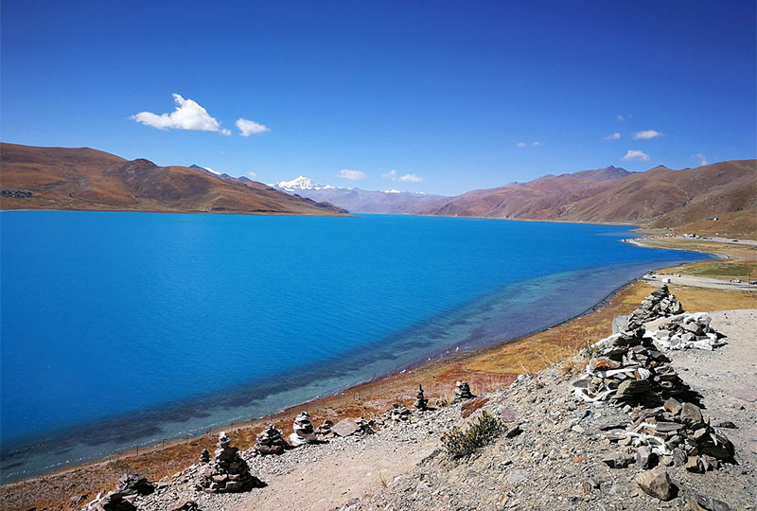
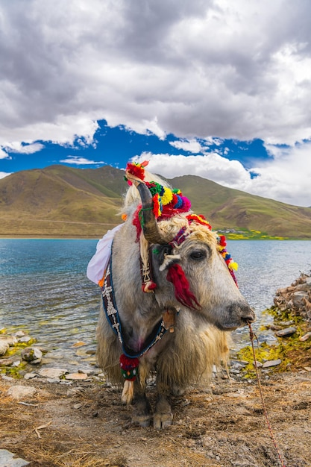
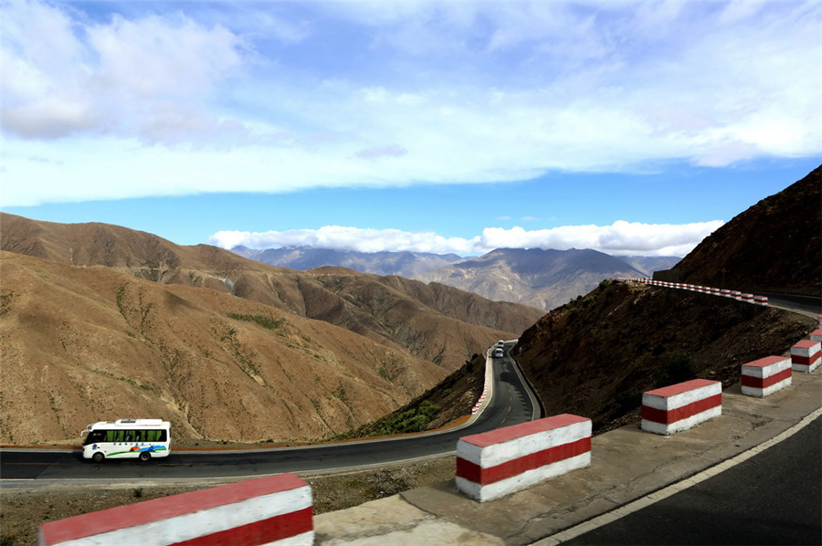
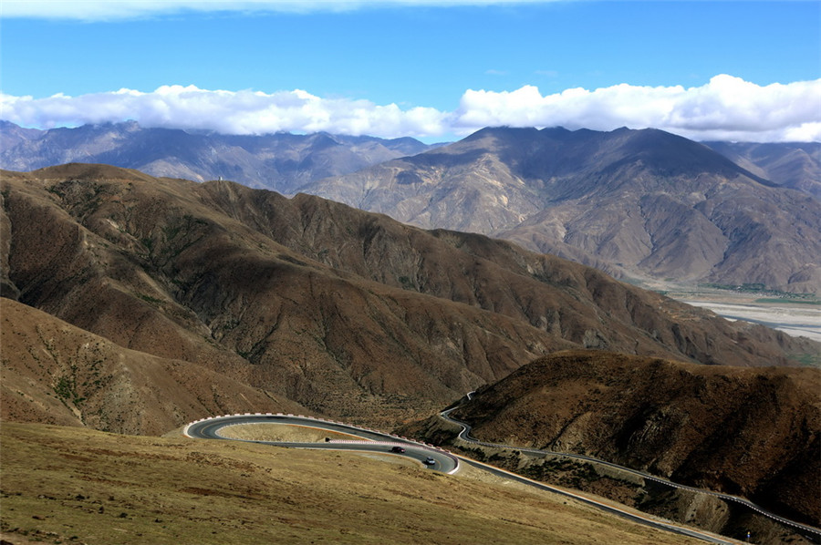
นำท่านสู่ จุดชมวิวช่องเขากัมบาลา (Kamba La Pass) ช่องเขาสำคัญบนเส้นทางลาซา–ซิกาเซ่ และเป็นหนึ่งในจุดชมวิวที่สวยที่สุดของทิเบต โดดเด่นด้วยเส้นทางถนนคดเคี้ยวไต่ระดับขึ้นสู่จุดสูง พร้อมจุดแวะพักที่ประดับด้วยธงมนตราทิเบตจำนวนมากซึ่งเป็นสัญลักษณ์แห่งความศรัทธา สามารถมองเห็นทะเลสาบยัมดร็อกได้อย่างกว้างไกล เหมาะสำหรับหยุดพัก ถ่ายภาพ และสัมผัสบรรยากาศของที่ราบสูง อากาศบริเวณนี้ค่อนข้างหนาวและลมแรง พร้อมเปิดมุมมองทัศนียภาพแบบพาโนรามาของภูเขาสลับซับซ้อน ถนนสายภูเขา และผืนน้ำสีฟ้าสดที่ทอดยาวสุดสายตา

อาหารกลางวัน (มื้อที่6)
รับประทานอาหารท้องถิ่น ณ ภัตตาคาร

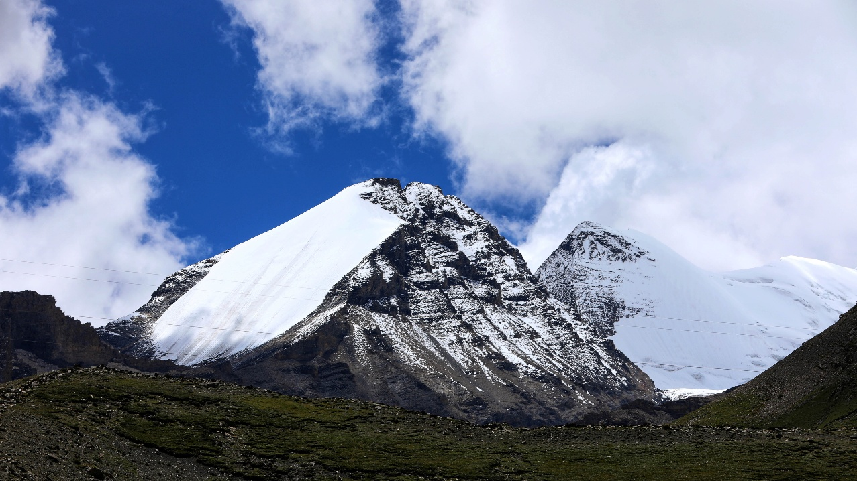
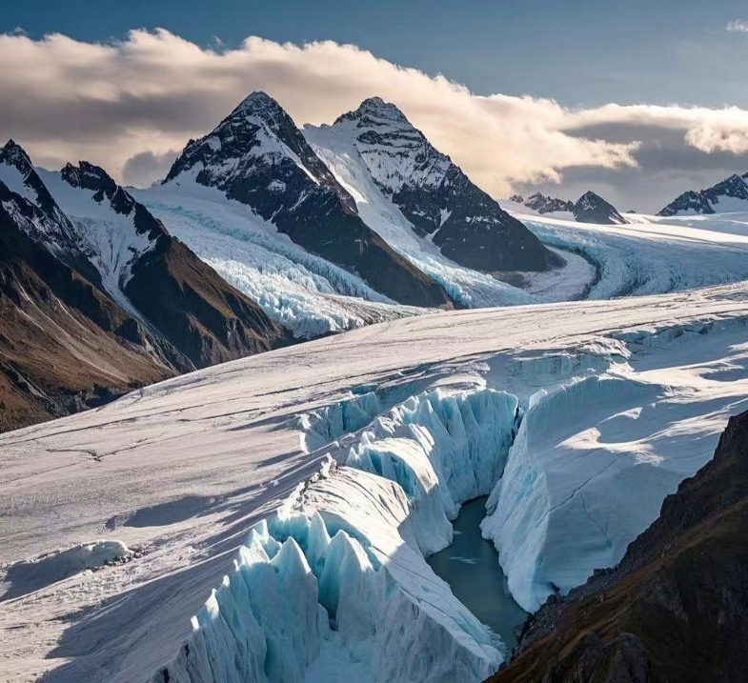
นำท่านสู่ ธารน้ำแข็งคาโรลา (Karola Glacier) ธารน้ำแข็งขนาดใหญ่ที่ตั้งอยู่ริมเส้นทางลาซา–ซิกาเซ่ และเป็นหนึ่งในธารน้ำแข็งที่เข้าถึงได้ง่ายที่สุดของทิเบต โดดเด่นด้วยผืนน้ำแข็งสีขาวขนาดมหึมาที่ไหลตัวลงมาตามไหล่เขาอย่างชัดเจน สามารถชมได้จากระยะใกล้โดยไม่ต้องเดินเท้าไกล ลวดลายของน้ำแข็งเกิดจากการเคลื่อนตัวตามธรรมชาติ ทำให้เกิดความสวยงามแตกต่างกันในแต่ละช่วงเวลา บริเวณนี้อากาศหนาวเย็นตลอดปีและพื้นอาจลื่น ควรระมัดระวังในการเดิน พร้อมชมทัศนียภาพของภูเขาหิมะและผืนน้ำแข็งอันยิ่งใหญ่
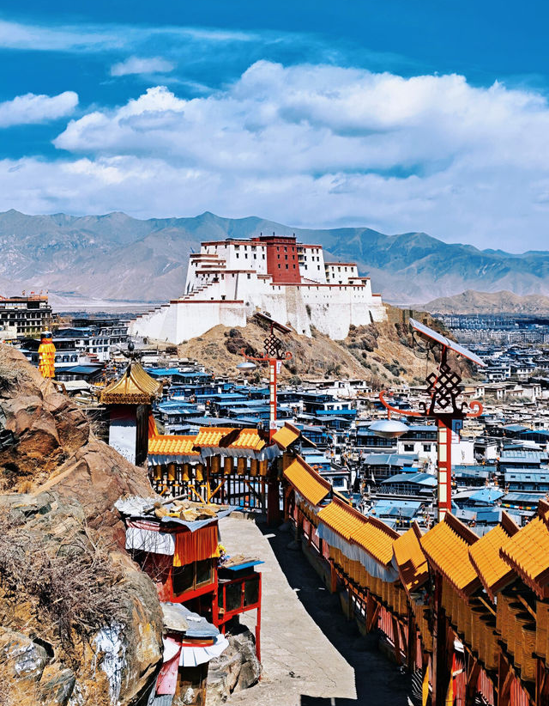
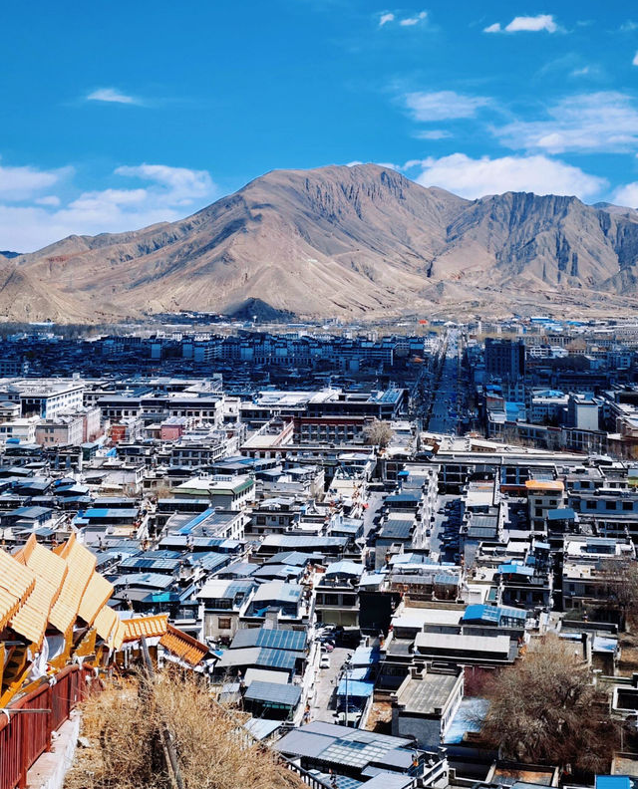
นำท่านสู่ เมืองซิกาเซ่ (Shigatse) เมืองใหญ่อันดับสองของทิเบตและเป็นศูนย์กลางสำคัญด้านศาสนาและการปกครองของภูมิภาค โดดเด่นด้วยการเป็นที่ตั้งของวัดทาชิลุนโป ซึ่งเป็นที่ประทับของปันเชนลามะ และเป็นศูนย์รวมศรัทธาของชาวทิเบต เมืองนี้มีความเจริญรองจากลาซา มีสิ่งอำนวยความสะดวกครบครัน เหมาะสำหรับการพักค้างคืนและปรับสภาพร่างกายก่อนเดินทางต่อ อีกทั้งยังเป็นจุดเชื่อมต่อเส้นทางท่องเที่ยวสำคัญของทิเบต พร้อมสัมผัสทัศนียภาพของเมืองที่โอบล้อมด้วยภูเขาและพื้นที่ราบกว้างใหญ่ ประตูสู่วัฒนธรรมทิเบต เมืองใหญ่อันดับสองของทิเบต

อาหารเย็น (มื้อที่7)
รับประทานอาหารท้องถิ่น ณ ภัตตาคาร
นำท่านเข้าเช็คอินโรงแรมที่พัก GESAR HOTEL 4 ดาว หรือเทียบเท่า (มาตราฐานโรงแรมที่จีน)
วันที่สี่ ซิกาเซ่ – ช่องเขาจาซั่วลา – ถนน108โค้ง – เอเวอเรสต์เบสแคมป์
เช้า รับประทานอาหารเช้า ณ ห้องอาหารของโรงแรม (มื้อที่8)

นำท่านเดินทางสู่ เอเวอเรสต์เบสแคมป์ (Everest Base Camp: EBC) ข้ามผ่าน ช่องเขาจาซั่วลา (Gyatso La Pass) ช่องเขาสำคัญบนเส้นทางระหว่างซิกาเซ่สู่เอเวอเรสต์เบสแคมป์ และเป็นหนึ่งในจุดที่มีทัศนียภาพโดดเด่นของทิเบต โดดเด่นด้วยเส้นทางถนนภูเขาคดเคี้ยวและจุดแวะพักที่ประดับด้วยธงมนตราทิเบตจำนวนมากซึ่งเป็นสัญลักษณ์แห่งความศรัทธา เหมาะสำหรับหยุดพัก ถ่ายภาพ และสัมผัสบรรยากาศของที่ราบสูง อากาศค่อนข้างหนาวเย็นและลมแรง ควรใช้เวลาไม่นานนัก พร้อมเปิดมุมมองทัศนียภาพของเทือกเขาหิมาลัยและภูเขาสลับซับซ้อนที่ทอดยาวสุดสายตา
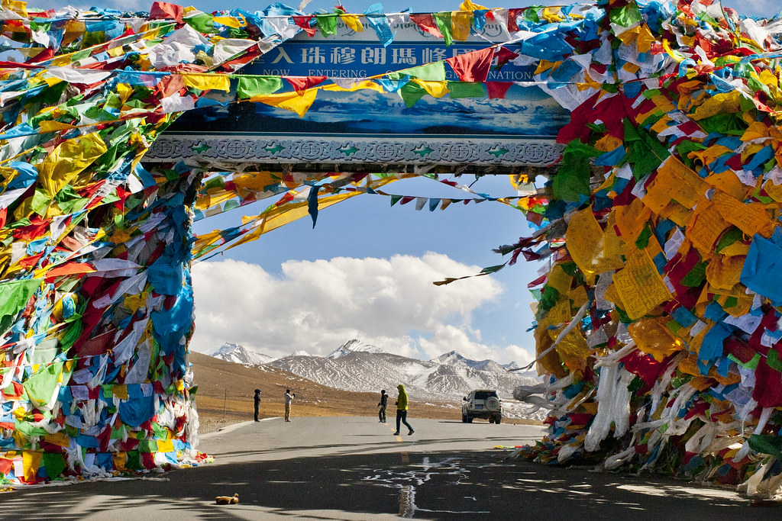
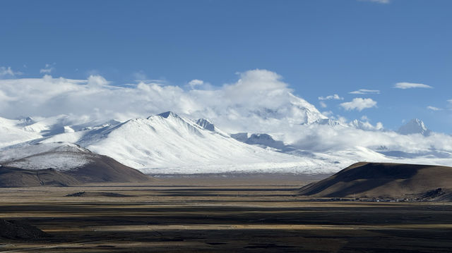
จากนั้นนำท่านเก็บภาพประทับใจบริเวณทางเข้าสู่เขตอนุรักษ์ธรรมชาติเอเวอเรสต์ (Mount Everest National Nature Reserve) ที่ตั้งตระหง่านท่ามกลางวิวเทือกเขาหิมาลัยอันยิ่งใหญ่ พร้อมเปิดประสบการณ์การผูกธงมนตราเพื่อความเป็นสิริมงคล เสมือนการก้าวเข้าสู่ดินแดนของยอดเขาที่สูงที่สุดในโลก เดินทางต่อผ่าน ถนน 108 โค้ง (108 Hairpin Road) เส้นทางไฮไลต์แห่งหิมาลัยที่มีโค้งหักศอกเรียงตัวลดหลั่นกว่า 108 โค้ง โดดเด่นด้วยเส้นทางซิกแซกที่เลื้อยไปตามไหล่เขาสูง คล้ายริบบิ้นสีเทาท่ามกลางภูเขาหินและทุ่งหญ้าสูง สร้างทั้งความตื่นเต้นและความงดงามตลอดเส้นทาง
เมื่อถึงจุดชมวิว Everest Panorama Point ท่านจะได้พบกับรางวัลแห่งการเดินทาง ด้วยภาพทิวทัศน์เทือกเขาหิมาลัยแบบพาโนรามา โดยเฉพาะยอดเขาเอเวอเรสต์ (Mount Everest) ที่สูงที่สุดในโลก รวมถึงยอดเขาสำคัญอย่าง Lhotse, Makalu และ Cho Oyu ที่เรียงรายอย่างสง่างาม เปิดมุมมองธรรมชาติอันยิ่งใหญ่ที่ยากจะลืมเลือน

อาหารกลางวัน (มื้อที่9)
รับประทานอาหารท้องถิ่น ณ ภัตตาคาร

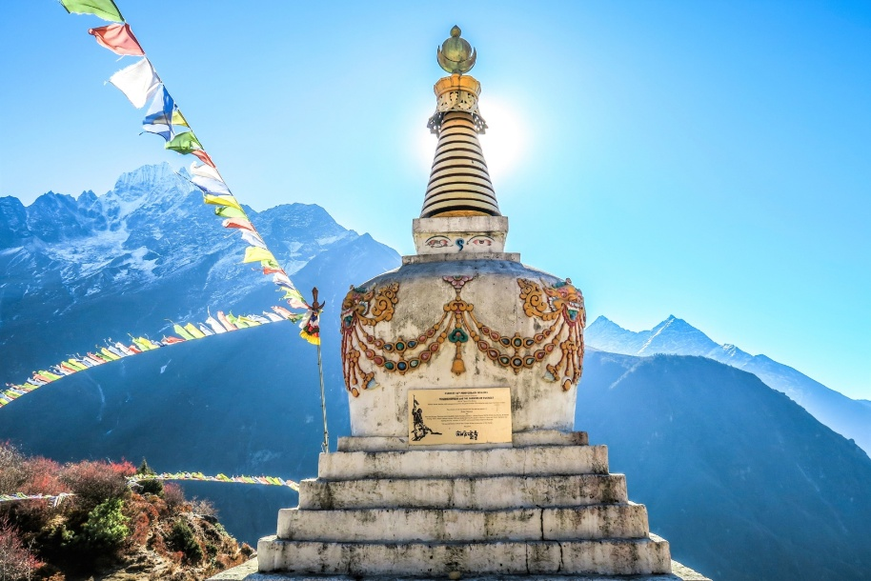
นำท่านเดินทางถึง เอเวอเรสต์เบสแคมป์ (Everest Base Camp: EBC) จุดหมายปลายทางสำคัญของผู้ที่ใฝ่ฝันจะสัมผัสยอดเขาที่สูงที่สุดในโลก ตั้งอยู่ในเขตอนุรักษ์ธรรมชาติเอเวอเรสต์ ฝั่งทิเบต โดดเด่นด้วยการเป็นจุดชมวิวใกล้ยอดเขาเอเวอเรสต์มากที่สุดที่สามารถเดินทางถึงได้โดยรถยนต์ บริเวณนี้มีสิ่งอำนวยความสะดวกพื้นฐานสำหรับนักท่องเที่ยว และเป็นจุดพักของนักปีนเขาจากทั่วโลก ซึ่งถือเป็นแลนด์มาร์กสำคัญ พร้อมสัมผัสบรรยากาศอันยิ่งใหญ่ของเทือกเขาหิมาลัยอย่างใกล้ชิด และหากสภาพอากาศเอื้ออำนวย จะสามารถมองเห็นยอดเอเวอเรสต์ (Mount Everest) ได้อย่างชัดเจน สร้างความประทับใจครั้งหนึ่งในชีวิต พร้อมเปิดมุมมองทัศนียภาพของยอดเขาหิมะสูงตระหง่านท่ามกลางธรรมชาติอันยิ่งใหญ่และเวิ้งฟ้ากว้างสุดสายตา *อิสระให้ท่านเดินอิสระให้ท่านเดินชมทัศนียภาพ และพักผ่อนตามอัธยาศัย

อาหารเย็น (มื้อที่10)
รับประทานอาหารท้องถิ่น ณ ภัตตาคาร
นำท่านเข้าเช็คอินโรงแรมที่พัก VIENNA HOTEL 4 ดาว หรือเทียบเท่า (มาตราฐานโรงแรมที่จีน)

วันที่ห้า ห้าสุดยอดแห่งหิมาลัย – ซิกาเซ่
เช้า รับประทานอาหารเช้า ณ ห้องอาหารของโรงแรม (มื้อที่11)

นำท่านเดินทางกลับสู่ ซิกาเซ่ ผ่านชมวิวช่องเขาจาวูลา จุดชมวิวหิมาลัยบนเส้นทางสู่เอเวอเรสต์ ที่ระดับความสูงราว 5,210 เมตร จุดชมวิวที่ได้รับการขนานนามว่าเป็นหนึ่งในมุมมองที่งดงามที่สุดของเทือกเขาหิมาลัย สามารถมองเห็นทัศนียภาพแบบพาโนรามา ของยอดเขาสูงเสียดฟ้า โดยเฉพาะ ยอดเขา 5 แห่งที่สูงกว่า 8,000 เมตร ได้แก่ เอเวอเรสต์ (Qomolangma, 8,848 ม.), โชโอยู (Cho Oyu, 8,201 ม.), ลอตเซ (Lhotse, 8,516 ม.), มาคาลู (Makalu, 8,463 ม.), ศิชาแพงมา (Shishapangma, 8,027 ม.) แวะชมทัศนียภาพ “ห้าสุดยอดแห่งหิมาลัย” พร้อมกันในมุมเดียว ถือเป็นประสบการณ์หายาก และเป็นเอกลักษณ์เฉพาะของช่องเขาจาวูลาความพิเศษที่ไม่มีที่ใดเทียบได้
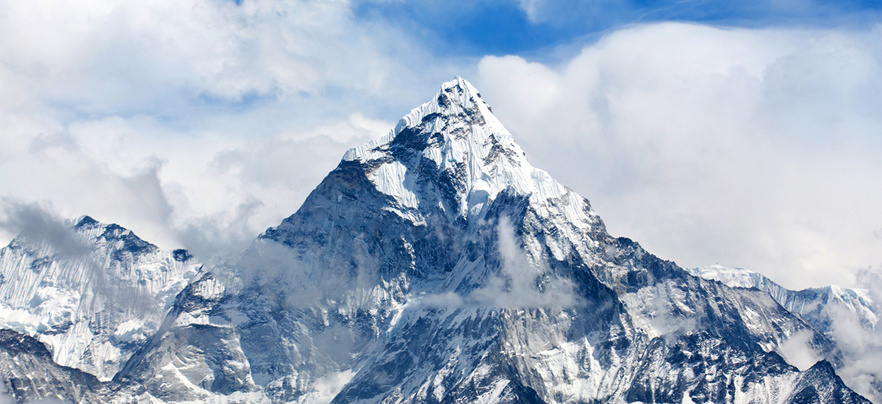
อาหารกลางวัน (มื้อที่12)
รับประทานอาหารท้องถิ่น ณ ภัตตาคาร

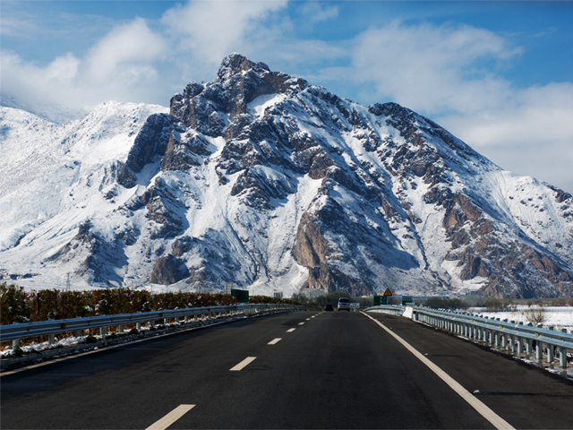
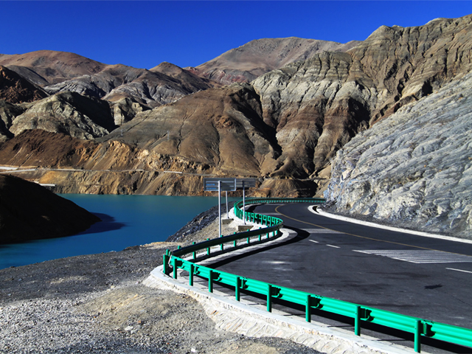
นำท่านเดินทางต่อไปยัง เส้นทางหลวงสายมิตรภาพจีน–เนปาล (Friendship Highway) ถนนสายประวัติศาสตร์ที่เชื่อมระหว่างลาซา (Lhasa) สู่กาฐมาณฑุ (Kathmandu) ผ่านภูมิประเทศอันน่าทึ่งของที่ราบสูงทิเบตและแนวเทือกเขาหิมาลัย เส้นทางสายนี้มีความสำคัญทั้งด้านการคมนาคมและการท่องเที่ยว เชื่อมต่อชายแดนจีน–เนปาลเข้าไว้ด้วยกัน เปรียบเสมือนสะพานที่เชื่อมโลกสองวัฒนธรรมเข้าหากัน เปิดโอกาสให้สัมผัสทั้งความยิ่งใหญ่ของเอเวอเรสต์และเสน่ห์ของวิถีชีวิตทิเบตและเนปาลได้ในทริปเดียว พร้อมเปิดมุมมองทัศนียภาพของภูเขาหิมะ ที่ราบสูง และเส้นทางที่ทอดยาวสุดสายตา

อาหารเย็น (มื้อที่13)
รับประทานอาหารท้องถิ่น ณ ภัตตาคาร
นำท่านเข้าเช็คอินโรงแรมที่พัก GESAR HOTEL 4 ดาว หรือเทียบเท่า (มาตราฐานโรงแรมที่จีน)

วันที่หก ซิกาเซ่ – วัดทาชิลุนโบ – ทิวทัศน์แม่น้ำหยาหลู่จางปู – ลาซา
เช้า รับประทานอาหารเช้า ณ ห้องอาหารของโรงแรม (มื้อที่14)

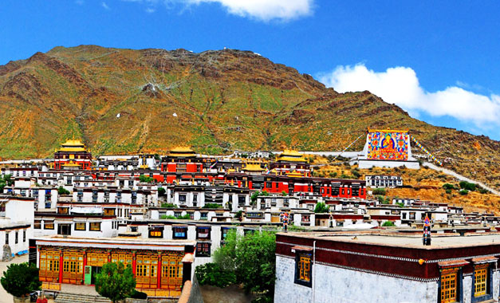
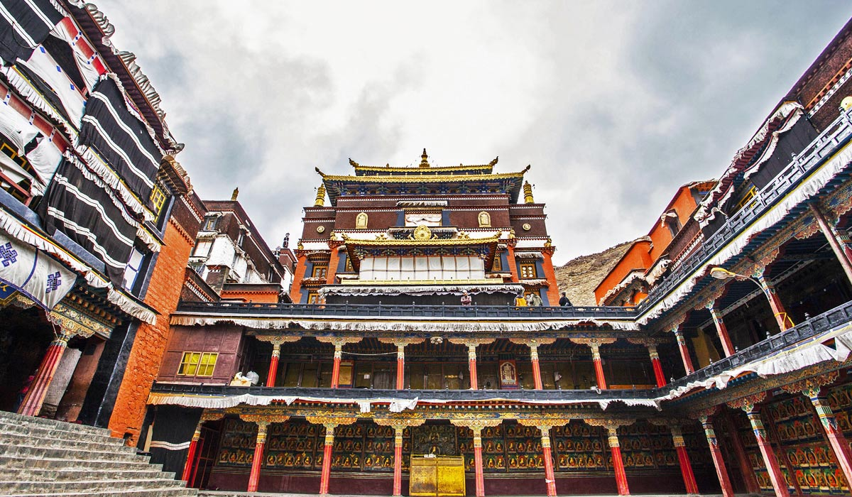
นำท่านสู่ วัดทาชิลุนโป (Tashilhunpo Monastery) วัดสำคัญและมีความยิ่งใหญ่ที่สุดแห่งหนึ่งในทิเบต มหาวิหารศักดิ์สิทธิ์แห่งหลังคาโลก ชื่อเต็ม "ตาชิลุนโป เปลด์จิกัล เฉินเทนชิกเยเล นัมปาร์เกียวาลิง" ความหมาย "อารามแห่งภูเขาพระสุเมรุอันเป็นมงคล" หนึ่งในวัดสำคัญที่สุดของทิเบต 1 ใน 6 วัดสำคัญของนิกายเกลุกปะ ก่อสร้างเมื่อ ค.ศ. 1447 (สมัยหมิง) ตั้งอยู่ในเมืองซิกาเซ่ (Shigatse) และเป็นที่ประทับของปันเชนลามะ โดดเด่นด้วยสถาปัตยกรรมแบบทิเบตโบราณที่งดงาม ภายในประดิษฐานพระพุทธรูปไมเตรย (พระศรีอริยเมตไตรย) ขนาดใหญ่ รวมถึงวิหารและเจดีย์ศักดิ์สิทธิ์หลายแห่งที่มีคุณค่าทางศาสนาและประวัติศาสตร์ บรรยากาศภายในเต็มไปด้วยความสงบและศรัทธาของผู้แสวงบุญ พร้อมเปิดมุมมองทัศนียภาพของวัดที่ตั้งลดหลั่นบนไหล่เขาอย่างยิ่งใหญ่ *ห้ามถ่ายภาพภายในวิหาร

อาหารกลางวัน (มื้อที่15)
รับประทานอาหารท้องถิ่น ณ ภัตตาคาร

นำท่านชม ทิวทัศน์งดงามของแม่น้ำหยาหลู่จางปูหรือยาร์ลุงซางโป (Yarlung Zangbo River) แม่น้ำสายสำคัญของทิเบตที่ไหลยาวผ่านภูมิประเทศของที่ราบสูงและเป็นต้นกำเนิดของแม่น้ำพรหมบุตร โดดเด่นด้วยสายน้ำที่คดเคี้ยวผ่านหุบเขาและภูเขาสูง พร้อมบทบาทสำคัญทั้งด้านธรรมชาติและวิถีชีวิตของชาวทิเบต เส้นทางเลียบแม่น้ำสามารถชมวิวได้อย่างต่อเนื่อง เหมาะสำหรับการถ่ายภาพและพักผ่อน พร้อมเปิดมุมมองทัศนียภาพของสายน้ำกว้างใหญ่ตัดผ่านภูเขาและภูมิประเทศอันยิ่งใหญ่ของที่ราบสูงทิเบต
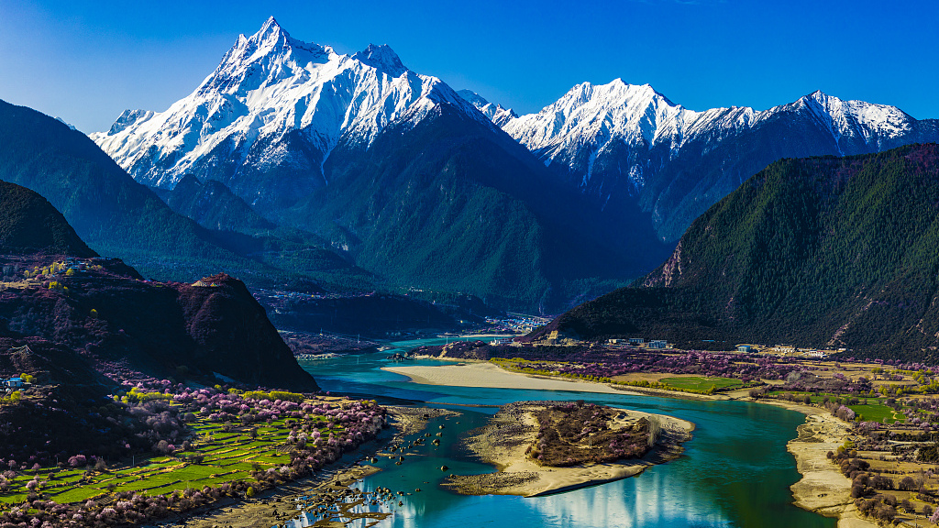
นำท่านเดินทางสู่ เมืองลาซา (Lhasa) หัวใจแห่งทิเบตเมืองศักดิ์สิทธิ์ที่เต็มไปด้วยวัดวาอารามและสถาปัตยกรรมทิเบตดั้งเดิม เดินเล่นตามถนนหินเก่า สัมผัสกลิ่นอายวัฒนธรรมเก่าแก่ และชมวิวภูเขาหิมาลัยสวยตระการตา

อาหารเย็น (มื้อที่16)
รับประทานอาหารท้องถิ่น ณ ภัตตาคาร
นำท่านเข้าเช็คอินโรงแรมที่พัก NYETSANG GRAND HOTEL 5 ดาว หรือเทียบเท่า
(มาตราฐานโรงแรมที่จีน)

วันที่เจ็ด ทุ่งหญ้าทิเบตเหนือ – ช่องเขานาเกนลา – ทะเลสาบนามู่ซั่ว – ลาซา
เช้า รับประทานอาหารเช้า ณ ห้องอาหารของโรงแรม (มื้อที่17)

นำท่านเดินทางสู่ ทุ่งหญ้าชางเป่ย์ (Changthang Grassland) หรือ ทุ่งหญ้าเชียงถัง ทุ่งหญ้ากว้างใหญ่ที่สุดของทิเบต ตั้งอยู่ทางตอนเหนือของภูมิภาคและทอดตัวยาวระหว่างแนวเทือกเขาสำคัญหลายสาย ถือเป็นแหล่งเลี้ยงสัตว์หลักของชาวทิเบต โดยเฉพาะจามรีและแกะ โดดเด่นด้วยพืชพรรณเฉพาะถิ่นอย่าง “หญ้านาจา” ที่มีคุณค่าทางอาหารสูง แม้จะมีลักษณะเตี้ยแต่แข็งแรง เหมาะกับสภาพอากาศหนาวเย็นและลมแรง วิถีชีวิตของผู้คนยังคงเป็นแบบเร่ร่อนเลี้ยงสัตว์ตามธรรมชาติ เส้นทางผ่านทุ่งหญ้าเปิดกว้างและสามารถชมวิวได้อย่างต่อเนื่อง พร้อมเปิดมุมมองทัศนียภาพของทุ่งหญ้าสุดลูกหูลูกตา ฝูงสัตว์ และแนวภูเขาที่ทอดยาวภายใต้ท้องฟ้ากว้างใหญ่

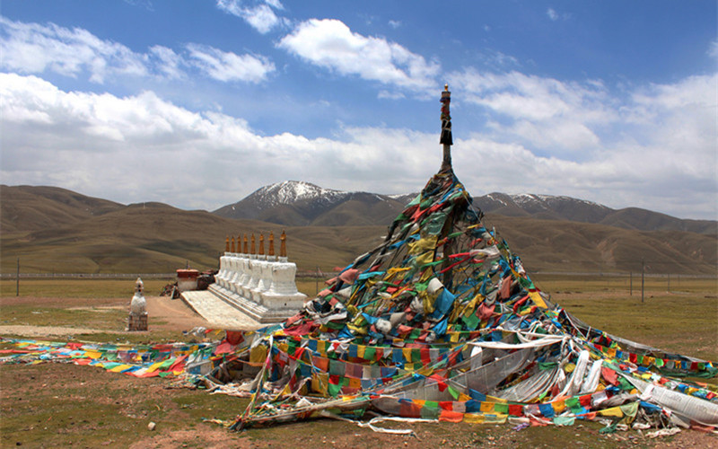
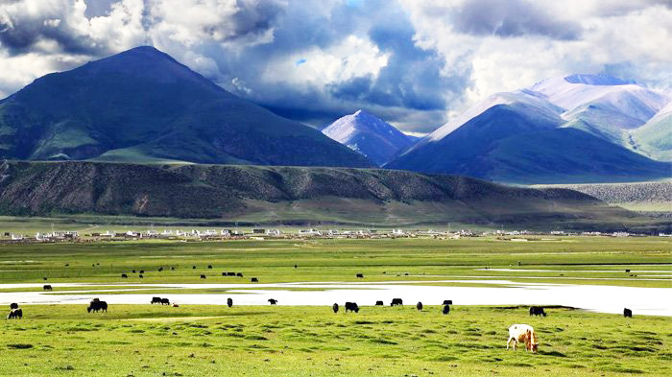
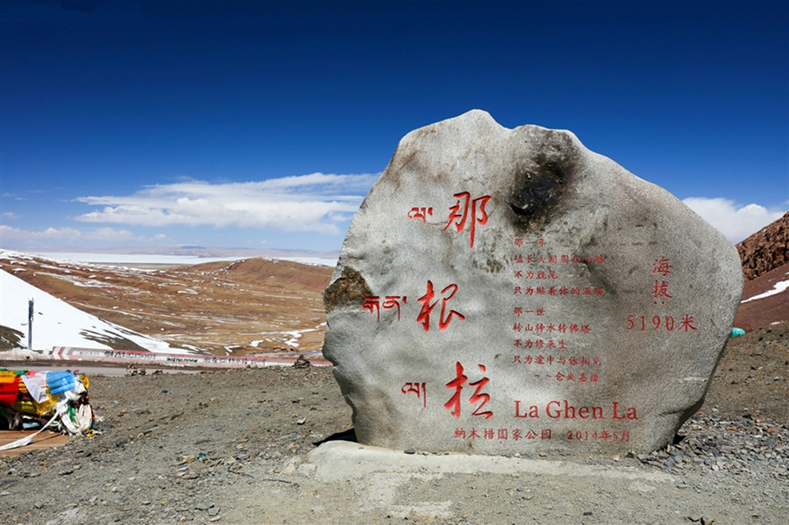
นำท่านสู่ ช่องเขานาเกนลา (Nagenla Pass) ช่องเขาสำคัญบนเทือกเขาเนียนชิงทางกูลา ซึ่งเป็นหนึ่งในจุดที่มีระดับความสูงมากของเส้นทาง โดดเด่นด้วยสภาพภูมิประเทศแบบที่ราบสูง อากาศหนาวเย็นและลมแรงตลอดปี เหมาะสำหรับแวะพักและถ่ายภาพระยะสั้น พื้นที่บริเวณนี้เป็นส่วนหนึ่งของเขตที่มีความสูงเกิน 5,000 เมตร และมีสภาพอากาศเบาบาง ควรระมัดระวังในการใช้เวลา พร้อมเปิดมุมมองทัศนียภาพของภูเขาสูง ทุ่งหญ้ากว้าง และธรรมชาติอันเวิ้งว้างยิ่งใหญ่ของทิเบต
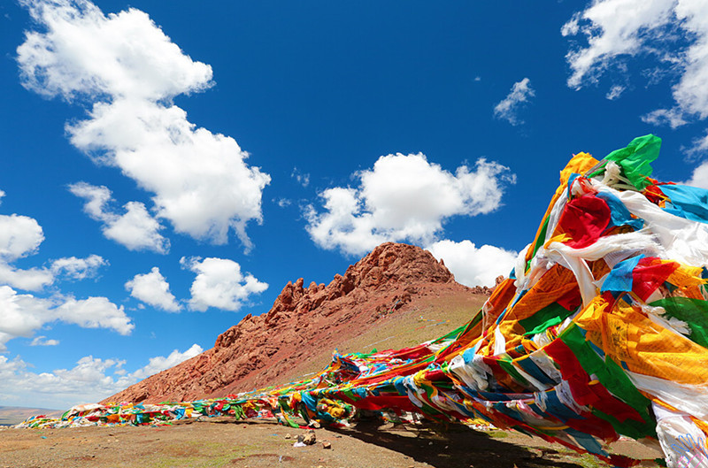
อาหารกลางวัน (มื้อที่18)
รับประทานอาหารท้องถิ่น ณ ภัตตาคาร

นำท่านเดินทางสู่ ทะเลสาบนามู่ซั่ว (Namtso Lake) ผ่านช่องเขานาเกนลา (Nagenla Pass) ระหว่างทางเมื่อขึ้นสู่จุดสูงสุดของช่องเขา สามารถมองเห็นผืนน้ำสีฟ้าใสของทะเลสาบได้จากระยะไกล สร้างความประทับใจตั้งแต่แรกเห็น ทะเลสาบนามู่ซั่วในภาษาทิเบตมีความหมายว่า “ทะเลสาบสวรรค์” เป็นทะเลสาบน้ำเค็มที่สูงที่สุดในโลก และเป็นหนึ่งใน 3 ทะเลสาบศักดิ์สิทธิ์ของทิเบต

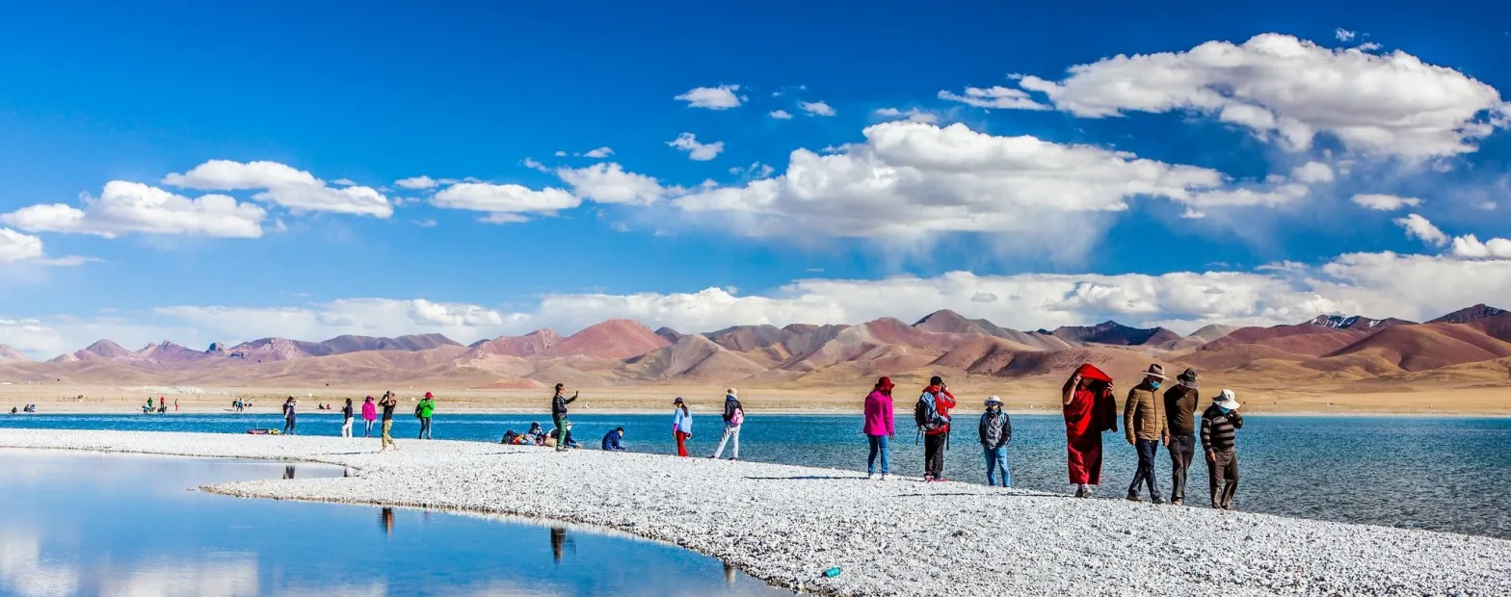
ทะเลสาบแห่งนี้ตั้งอยู่บริเวณที่ราบสูงชางเป่ย์ โดยมีเทือกเขาเนียนชิงทางกูลาทางทิศใต้และพื้นที่ราบสูงทางทิศเหนือ โดดเด่นด้วยผืนน้ำสีฟ้าใสสะท้อนกับภูเขาหิมะอย่างงดงาม บริเวณรอบทะเลสาบยังเป็นสถานที่ศักดิ์สิทธิ์ที่ชาวทิเบตนิยมเดินแสวงบุญ เส้นทางโดยรอบสามารถแวะชมวิวและเก็บภาพได้หลายจุด พร้อมเปิดมุมมองทัศนียภาพของทะเลสาบสีฟ้ากว้างใหญ่ตัดกับภูเขาหิมะและท้องฟ้าอย่างลงตัว
จากนั้นนำท่านเดินทางกลับสู่เมืองลาซา (Lhasa)

อาหารเย็น (มื้อที่19)
รับประทานอาหารท้องถิ่น ณ ภัตตาคาร
นำท่านเข้าเช็คอินโรงแรมที่พัก NYETSANG GRAND HOTEL 5 ดาว หรือเทียบเท่า
(มาตราฐานโรงแรมที่จีน)

วันที่แปด ลาซา – คุนหมิง (ท่าอากาศยานนานาชาติคุนหมิง ฉางสุ่ย) – กรุงเทพฯ
(ท่าอากาศยานสุวรรณภูมิ)
เช้า รับประทานอาหารเช้า ณ ห้องอาหารของโรงแรม (มื้อที่20)

สมควรแก่เวลานาท่านเดินทางสู่ สนามบินลาซากงการ์
สายการบิน | LXA-KMG | เวลาออก | เวลาถึง
China Eastern Airlines (MU) | MU9696 | 12.00 | 14.30

พักต่อเครื่องที่ สนามบิน KMG Kunming Changshui International Airport ประมาณ 3 ชั่วโมง 40 นาที
เป็นเวลาที่เหมาะสมสำหรับการเปลี่ยนเครื่อง
สายการบิน | KMG-BKK | เวลาออก | เวลาถึง
China Eastern Airlines (MU) | MU9613 | 18.20 | 19.50

น้ำหนักกระเป๋าใต้ท้องเครื่อง 23 กิโลกรัม ถือขึ้นเครื่อง 8 กิโลกรัม

(มีอาหารและเครื่องดื่มบริการบนเครื่อง)

19:50 น. เดินทางกลับถึงสนามบินสุวรรณภูมิ โดยสวัสดิภาพ พร้อมความประทับใจในการเดินทาง
รายการเดินทางครั้งนี้ขอเปลี่ยนแปลงตามความเหมาะสม เนื่องจากสภาวะอากาศ การเมือง สายการบิน การจราจร ช่วงฤดูกาล ช่วงเทศกาลของเมืองต่างๆ หรือเหตุการณ์ที่อยู่เหนือการควบคุมเป็นต้น บริษัทฯ จะปรับเปลี่ยนโดยคำนึงถึงผลประโยชน์ของลูกค้าเป็นสำคัญ บริษัทจะไม่รับผิดชอบและไม่สามารถคืนค่าใช้จ่ายต่างๆ ได้ ในทุกกรณี

หมายเหตุ : กรุณาอ่านก่อนตัดสินใจจองทัวร์
การเตรียมตัวก่อนเดินทาง
เส้นทางท่องเที่ยวทิเบต–เอเวอเรสต์ ถือเป็นหนึ่งในเส้นทางที่งดงามและท้าทายที่สุด โดยเดินทางจากลาซา (Lhasa) สู่ค่ายฐานเอเวอเรสต์ (Everest Base Camp: EBC) ฝั่งทิเบต ผ่านเมืองสำคัญ อาทิ ซิกาเซ่ (Shigatse) และเกียนต์เซ (Gyantse) ตลอดเส้นทางท่านจะได้สัมผัสภูมิประเทศของที่ราบสูงและทัศนียภาพระดับโลก ก่อนถึงจุดหมายปลายทางซึ่งมีระดับความสูงมากกว่า 5,000 เมตร
เนื่องจากการเดินทางอยู่ในพื้นที่ที่มีความสูง อากาศเบาบาง ผู้เดินทางจำเป็นต้องมีการปรับสภาพร่างกาย (Acclimatization) เพื่อป้องกันอาการแพ้ความสูง (Altitude Sickness) ควรเตรียมความพร้อมทั้งด้านร่างกายและจิตใจ รวมถึงรับมือกับสภาพอากาศที่หนาวเย็นและแปรปรวนได้เป็นอย่างดี แนะนำให้ออกกำลังกายอย่างสม่ำเสมอก่อนการเดินทางอย่างน้อย 3–4 สัปดาห์
สำหรับการเดินทางเข้าทิเบต มีกฎระเบียบเฉพาะจากทางการจีน นักท่องเที่ยวต่างชาติไม่สามารถเดินทางด้วยตนเองได้ จำเป็นต้องเดินทางพร้อมคณะทัวร์และไกด์ท้องถิ่นเท่านั้น อีกทั้งต้องมีใบอนุญาตเข้าทิเบต (Tibet Travel Permit) ซึ่งออกโดยหน่วยงานการท่องเที่ยวทิเบต ใช้ระยะเวลาในการดำเนินการล่วงหน้าประมาณ 30 วัน
ข้อควรทราบเพิ่มเติม
โปรแกรมนี้เน้นการท่องเที่ยวเชิงธรรมชาติและทัศนียภาพเป็นหลัก พร้อมเรียนรู้วัฒนธรรมและวิถีชีวิตของชาวทิเบต ไม่มีการเดินเทรคกิ้งหรือกิจกรรมผจญภัย เส้นทางส่วนใหญ่สามารถเข้าถึงได้โดยรถยนต์ อย่างไรก็ตาม ผู้เดินทางควรมีสุขภาพแข็งแรง ไม่มีโรคประจำตัว และไม่เป็นโรคที่เกี่ยวข้องกับอาการแพ้ความสูง เพื่อความปลอดภัยตลอดการเดินทาง

อัตราค่าบริการ และเงื่อนไขรายการท่องเที่ยว
วันเดินทาง 8 วัน 7 คืน | จำนวนคน/กรุ๊ป | ผู้ใหญ่ 2-3 ท่าน | พักเดี่ยว
27 พ.ค. - 03 มิ.ย 69 | 15+1 | 63,999.- | 8,900.-
23-30 มิ.ย. 69 | 15+1 | 69,999.- | 8,900.-
28 มิ.ย. - 05 ก.ค. 69 | 15+1 | 69,999.- | 8,900.-
14-21 ก.ค. 69 | 15+1 | 71,999.- | 8,900.-
28 ก.ค.-04 ส.ค. 69 | 15+1 | 71,999.- | 8,900.-
05-12 ส.ค. 69 | 15+1 | 69,999.- | 8,900.-
11-18 ส.ค. 69 | 15+1 | 69,999.- | 8,900.-
15-22 ก.ย. 69 | 15+1 | 73,999.- | 8,900.-
23-30 ก.ย 69 | 15+1 | 73,999.- | 8,900.-
13-20 ต.ค. 69 | 15+1 | 75,999.- | 8,900.-
21-28 ต.ค. 69 | 15+1 | 75,999.- | 8,900.-
03-10 พ.ย. 69 | 15+1 | 72,999.- | 8,900.-
12-19 พ.ย. 69 | 15+1 | 72,999.- | 8,900.-
03-10 ธ.ค. 69 | 15+1 | 75,999.- | 8,900.-
ราคาทัวร์ข้างต้นยังไม่รวมค่าทิปมัคคุเทศน์ท้องถิ่น และคนขับรถ 1,500 บาท/ท่าน/ทริป
หัวหน้าทัวร์ที่ดูแลคณะจากเมืองไทยตามแต่ท่านจะเห็นสมควร
***โปรแกรมทัวร์ไม่มีราคาเด็ก เนื่องจากเป็นราคาพิเศษ***

*เนื่องด้วยการเดินเข้าทิเบตต้องทำวีซ่า กรุณาจองล่วงหน้าอย่างน้อย 45 วันก่อนเดินทาง*

